Рисование весеннего пейзажа красками пошагово с фото
Мастер – класс по рисованию весеннего пейзажа для детей 5-7 лет «На закате»
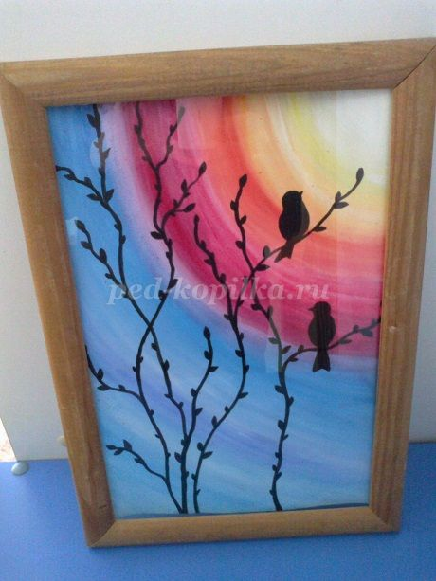
Автор: Кириллова Ирина Николаевна, воспитатель МКДОУ «Детский сад №4 «Ромашка».
Описание: данный мастер-класс будет полезен воспитателям детских садов, педагогам дополнительного образования, творческим людям и неравнодушным родителям.
Назначение: украшение интерьера, подарок, работа на выставку.
Цель: создание учебной и творческой работы.
Задачи:
Продолжать знакомить детей с пейзажной живописью.
Совершенствовать творческие способности.
Уточнить и обобщить знания детей о весне.
Воспитывать умение замечать и отражать в рисунках красоту природы.
Материал: бумага акварельная, кисти, краски гуашь и акварель, вода, салфетки.
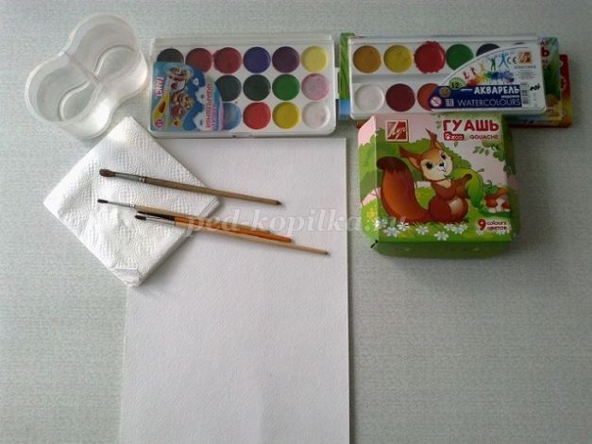
Предварительная работа: чтение художественной литературы, рассматривание иллюстраций, открыток, картин с изображением заката.
Ход работы.
1.Смачиваем половину листа бумаги водой, чтобы быстро не высыхала. В правом верхнем углу закрашиваем маленькую четверть круга белой гуашью. Это будет диск солнца. Продолжаем рисовать дугу жёлтой краской, делая плавный переход между белой и желтой линией, размывая водой и белой гуашью.
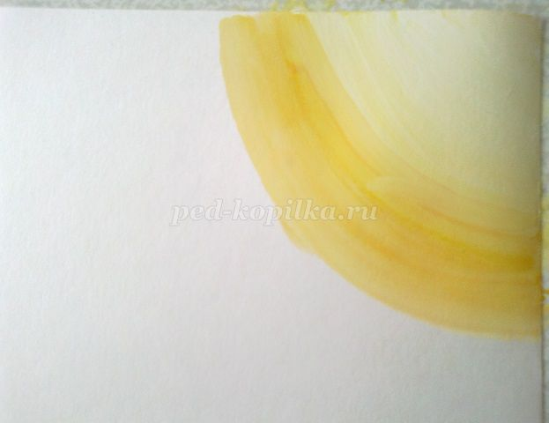

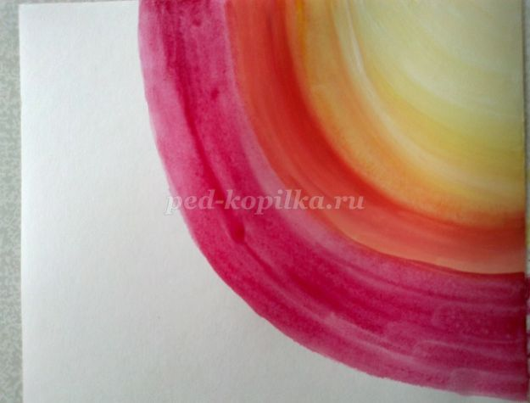
2. Добавляем линии оранжевой и красной краски, немного размывая водой. Следующая четверть круга – малиновая краска. На край малиновой краски вливаем немного сиреневой или фиолетовой краски. Заканчиваем рисовать диск солнца.
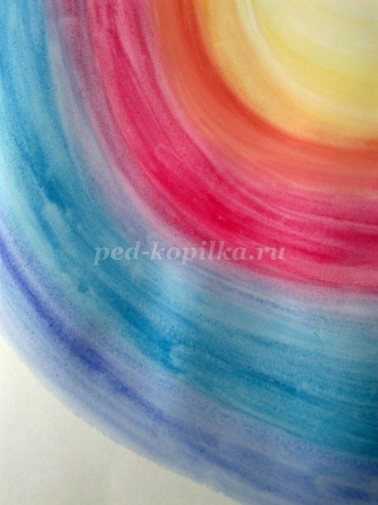
3. Смачиваем вторую половину листа водой. Далее рисуем фон неба синей, тёмно-синей и фиолетовой краской. Точно также, плавно закругляя линии, рисуем дуги под солнцем. Делаем плавные переходы краски, размывая водой и белой гуашью.
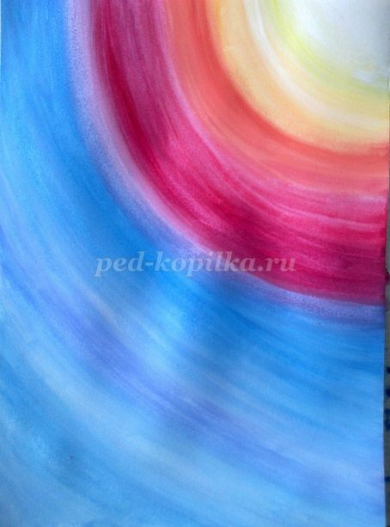
4. Рисуем кустарник чёрной акварелью, немного мешая её с тёмно- синей краской. На кустарнике рисуем набухшие почки.
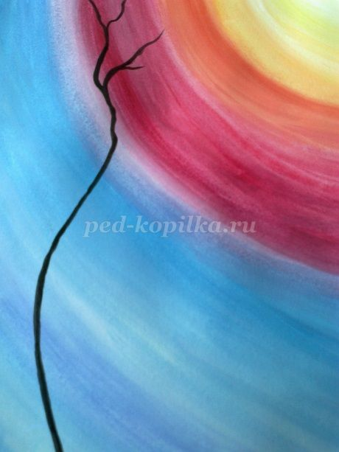

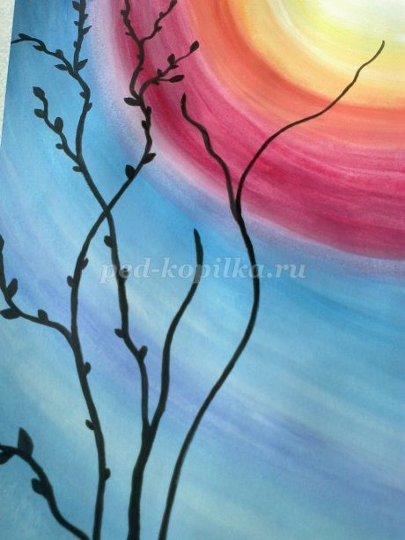
5. На ветке, направленной в середину солнца, рисуем птицу. Также смешивая чёрную и синею акварель.
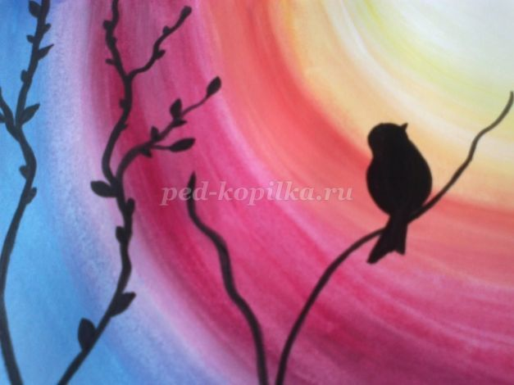

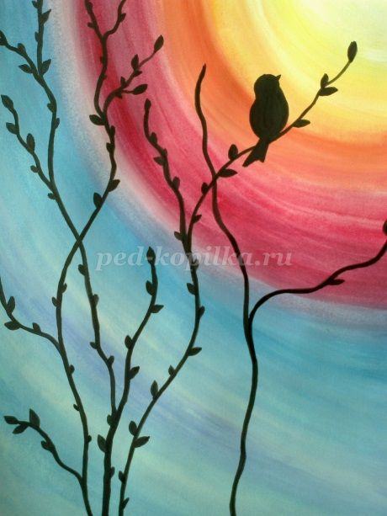
6. На боковой нижней ветке рисуем вторую птицу. Дорисовываем почки на ветках кустарника.
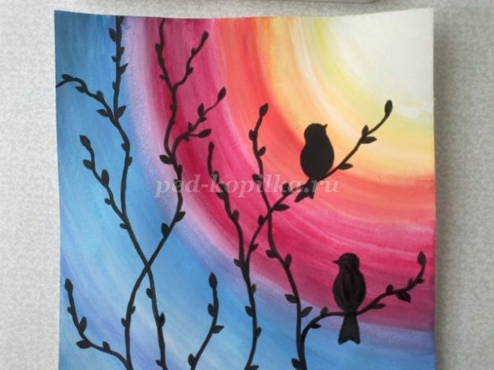
Наш весенний пейзаж готов.
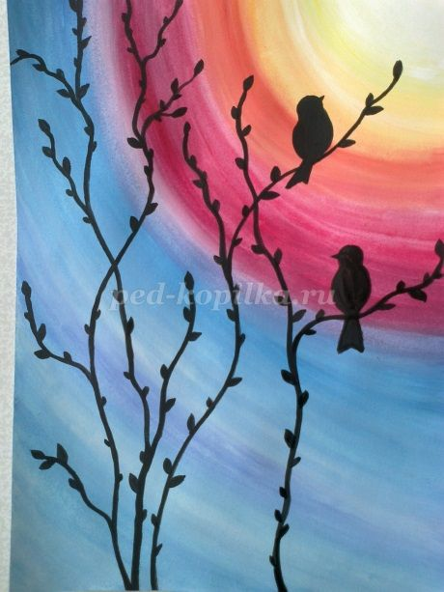
Оформляем картину в рамку и украшаем интерьер группы или дарим в подарок.
